**电子科技大学**生命科学与技术**学院**

**标 准 实 验 报 告**

**（实验）课程名称** 生物医学信号处理

**2018-2019-第2学期**

**电子科技大学教务处制表**

|  |  |  |  |
| --- | --- | --- | --- |
| **学生姓名** |  | **学 号** |  |
| **指导教师** | 李凌 | **实验时间** | 2019.5.28 |

**一、实验室名称：** 品学楼B 302

**二、实验名称：**自适应滤波器的设计和应用

**三、实验学时：2**

**四、实验原理：**

1.基本LMS算法

梯度下降: 

μ控制下降的速度。用由单样本求得的梯度值代替真实的G:





2. 自适应抵消器

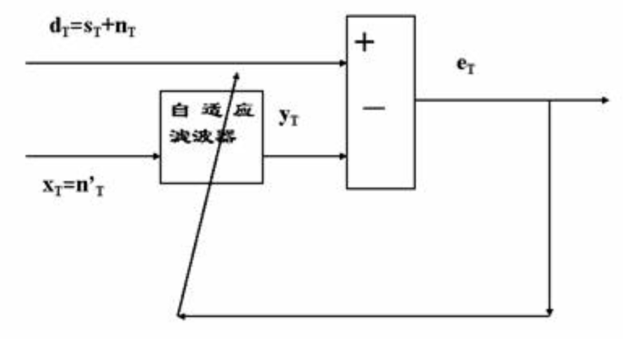

3. 自适应谱线增强

信号较弱，在宽带噪声背景下，突出信号而压制噪声，就是谱线增强。使得nT-Δ与nT不相关。但信号s延迟后与原信号是相关的。

使得自适应后输出yT趋于sT，eT趋于nT 。

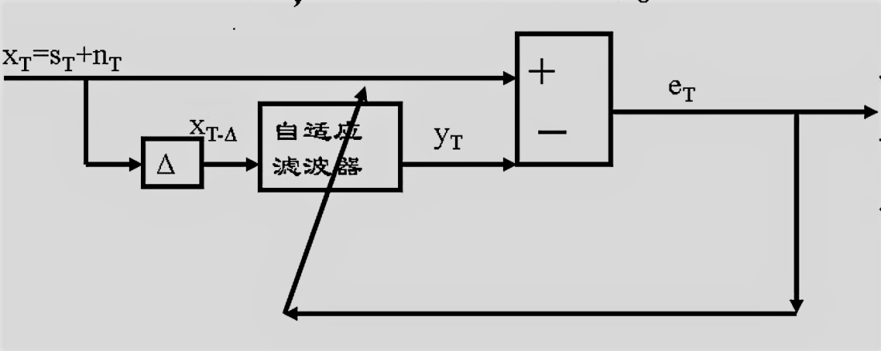

4. 自适应滤波的特点和应用

对于一些应用来说，由于事先并不知道所需要进行操作的参数，例如一些噪声信号的特性，所以要求使用自适应的系数进行处理。在这种情况下，通常使用自适应滤波器，自适应滤波器使用反馈来调整滤波器系数以及频率响应。自适应滤波已经广泛地用于手机以及其它通信设备、数码录像机和数码照相机以及医疗监测设备中。该方法能够根据输入信号自动调整性能、适合处理非平稳信号、不需要先验知识，可用于系统辨识、逆系统辨识、噪声消除和预测拟合等领域。

1. **实验目的：**通过上机加深对LMS自适应算法的了解并采用梯度下降等算法进行自适应的噪声抵消器、谱线增强等实际应用。
2. **实验内容：（详细填写）**

1. 随机梯度法的实现，编写一个matlab函数实现

2. 自适应噪声抵消器的实现

3. 自适应谱线增强的应用

4. 语音信号的去噪

5. 第八章作业：

观测信号x(n)=s(n)+v(n)，其中：

s(n)=sin(0.05*pi*n);

v(n)=r(n)+0.5*v(n-1)-0.05v(n-2);

其中r(n)是噪声参考信号，

r(n)=sqrt(0.3)*randn(1,1000);

(1)取1000点的x(n)信号,用LMS的ANC滤波抵消噪声v(n)，取5、7、9、10、11阶，步长为0.01，画出s(n)和v(n)的估计值。

**七、实验器材（设备、元器件）： Matlab**

**八、实验步骤**

1. 随机梯度法的实现，编写一个matlab函数实现







转入步骤2，代入得到W（T+2），e（T+2）…..不断调整W，使得W接近最优解。

（二）自适应噪声抵消器的实现

模仿代码，实现工频干扰的自适应噪声抵消。

1、要求s=母亲心电或胎儿心电信号；d=n+s；n为50Hz的正弦干扰信号；n通过一个线性系统后产生x信号。

2、以步长为变量，在0~1/最大特征根内变化下对应的提取信号与原信号的相关系数，观察步长的影响。

（三）自适应谱线增强的应用

模仿代码，实现自适应谱线增强。  
1、要求s=母亲心电或胎儿心电信号；x=n+s；n为白噪声信号；改变信噪比，与维纳滤波器比较去噪效果。  
2、调节步长大小，观察步长对去噪的影响。

(四) 语音信号的去噪

1. 与维纳滤波器去噪中采用相同的信号仿真，比较自适应去噪的效果。可以采用谱线增强的方法。d=s+n。

2. 画出信噪比和相关系数的二维图。

1. **实验数据及结果分析：（详细填写）（包括程序、图、结果等）**
2. 随机梯度的函数实现

function [w,y]=mylms(x,d,delta,N)

% LMS Algorithm for coefficient adjustment

% w=estimated FIR FILTER

% y=output array

% x=input array

% d=desired array,length must be same as x

% delta=step size <1

% N=length of FIR filter,N<length of x

M=length(x);

y=zeros(1,M);

w=zeros(1,N);

for n=N:M

x1=x(n:-1:n-N+1);

y(n)=w*x1';

e=d(n)-y(n);

w=w+2*delta*e*x1;

end

其中，y是滤波后的结果，x是参考信号，d是混有噪声的输入信号，delta为步长，N为该算法的阶数。

1. 自适应噪声抵消器的实现

clear;

s=load('F:\zjk\生物医学信号处理\上机4\data\mecg1.dat')';

fs=256;

N=length(s);

n1=0:N-1;

n1=n1/fs;

% s=3*sin(pi/15*n);

w=0.8*randn(1,N);

n=sin(50*2*pi*n1);

x=filter([3,1],1,n);%产生相关的两段噪声

d=s+n;

[w,y]=mylms(x,d,0.001,15);

subplot(221);plot(n1,s);title('母亲心电信号')

subplot(222);plot(n1,d);title('含有噪声的心电信号');

hold on;plot(n1,s,'r')

subplot(223);plot(n1,y);title('自适应滤波后的输出')

subplot(224);plot(n1,d-y);title('自适应噪声抵消后的输出误差');

hold on;plot(n1,s,'r')



图 3.1自适应噪声抵消

for order=1:30

rx=xcorr(x,'biased');

rxx=rx(length(x):length(x)+order-1);

Rx=toeplitz(rxx);

tzz=eig(Rx);

u_opt(k)=1/(max(tzz)+min(tzz));

[~,y]=mylms(x,d,u_opt(k),order);

corr_temp=corrcoef(d-y,s);

corr(k)=corr_temp(1,2);

k=k+1;

end

figure(1)

plot(u_opt);ylabel('最大步长');xlabel('阶数')

图3.2不同阶数下的最大步长

最大步长会随着阶数变化，当阶数为15阶时，最大步长为0.0409，改变步长：

corr=[];

n1=0.0005:0.0005:0.025;

for k=0.0005:0.0005:0.025

[w,y]=mylms(x,d,k,order);

corr_temp=corrcoef(d-y,s);

corr=[corr,corr_temp(1,2)];

end

figure(3)

plot(0.0005:0.0005:0.025,corr);xlabel('步长');ylabel('相关系数')

hold on;

corr_temp1=corrcoef(d,s);

corr1=corr_temp1(1,2);

plot(0.0005:0.0005:0.025,ones(1,length(n1))*corr1)

legend('d-y与s的相关','d与s的相关')



图3.3步长为0.02时

 图3.4步长为0.005时



图3.5 步长为0.0001时



图3.5 pyulear方法谱估计

从图中可以看出，当步长小于0.015左右时，通过自适应噪声消除器的信号相关系数大于未滤波时的直接相关。绘出时域图，可以看出，当步长过小时，滤波后的信号误差很小，但是收敛速度很慢。步长小于0.0001时，心电信号需要两秒以上的时间收敛。当步长为0.002左右时，迭代的收敛速度和误差达到一个相对较好的平衡。

1. 自适应谱线增强

结果如下：

clear;

s=load('F:\zjk\生物医学信号处理\上机4\data\mecg1.dat')';

N=length(s);

fs=256;T=1/fs;

t=linspace(0,N*T,N);

n=randn(1,N);

d=s+n;

x=filter([2,1],1,n);

order=20;

snr=-20:5:20;

% w = sqrt(var(s)./(var(n).*(10.^(snr./10))));

w=[14.1421 7.9527 4.4721 2.5149 1.4142 0.7953 0.4472 0.2515 0.1414]

for i=1:length(snr)

d=s+w(i)*n;

x=[0 d(1:end-1)];

[w1,y]=mylms(x,d,0.002,15);

corr_temp=corrcoef(y,s);

corr(i)=corr_temp(1,2);

figure(i)

subplot(221);plot(t,s);title('心电信号')

subplot(222);plot(t,d);title('含有噪声的心电信号');hold on;plot(t,s,'r')

subplot(223);plot(t,y);title('自适应滤波后的输出');hold on;plot(t,s,'r')

subplot(224);plot(t,d-y);title('自适应谱线增强后的输出误差')

end



图4.1 信噪比为20



图4.2 信噪比为10

clear;

s=load('F:\zjk\生物医学信号处理\上机4\data\mecg1.dat')';

x1=s';

x2=load('F:\zjk\生物医学信号处理\上机4\data\mecg2.dat');

N=length(s);

fs=256;T=1/fs;

t=linspace(0,N*T,N);

n=randn(1,N);

d=s+n;

wn1=randn(1,2560);

snr = -20:1:20;

n1=length(snr);

w = sqrt(var(s)./(var(wn1).*(10.^(snr./10))));

for i = 1:length(snr)

t1(:,i) = s' + w(i)*wn1';

d=s+w(i)*wn1;

x=[0 d(1:end-1)];

[w1,y]=mylms(x,d,0.00002,30);

corr_temp=corrcoef(y,s);

corr_lms(i)=corr_temp(1,2);

[yhat1, H1] = wienerFilter(x2,t1(:,i),0,fs);

xd1(:,i)=yhat1;

corr_sx(i) = corr(s',t1(:,i));

corr_yy1(i) = corr(s',xd1(:,i));

end

figure(1)

plot(snr,corr_sx,snr,corr_lms,snr,corr_yy1)

legend('未滤波','自适应谱线增强','维纳滤波')

title('相关系数与信噪比的关系')

ylabel('相关系数');xlabel('信噪比')

与维纳滤波效果的对比如下图所示：



图4.3 阶数为30，步长为0.0002



图4.4 阶数为15，步长为0.002时

改变阶数和步长，可以看到自适应谱线增强的效果受到步长和阶数的影响很大，当阶数选择不合适时，自适应谱线增强的效果完全不如维纳滤波的结果，甚至可能在信噪比较高或较低时不如未经滤波的数据。在阶数为15，步长为0.002时，在信噪比为-7~7dB时，效果好于没有处理时，在-4dB以上，自适应谱线增强的效果好于维纳滤波。自适应的方法在步长较小时理想情况相当于分段的维纳滤波，通过调节步长和阶数等参数，对于不同信噪比，可以根据情况选择维纳滤波或自适应滤波，以达到更好的滤波效果。自适应谱线增强和维纳滤波对于测试所选用的心电信号相关系数的提升小于0.1，效果较小，可以考虑在噪声为白噪信号时先采用带通滤波器进行滤波。

1. 语音信号的去噪

clear;close all;

[data,fs] = audioread('D:\download\费玉清+-+热情的夏季.wav');

n=265000:365000;

n1=165000:265000;

figure(1)

plot(n/fs,data(n,1))

title('音频文件')

xlabel('时间/s');ylabel('幅度');

xn = randn(1,100001)';

xn2 = randn(1,100001)';

snr = -30:1:30;

w = sqrt(var(data(n,1))./(var(xn).*(10.^(snr./10))));

for i = 1:length(snr)

x = w(i)*xn +data(n,1);

[yhat, H] = wienerFilter(data(n1,1),x,0,fs);

xd1(:,i)=yhat;

corr_sx(i) = corr(data(n,1),x);

corr_yy1(i) = corr(data(n,1),xd1(:,i));

x1=[0,x(1:end-1)'];

[w1,y]=mylms(x1,x,0.002,15);

corr_temp=corrcoef(y,data(n,1));

corr_lms(i)=corr_temp(1,2);

end

figure(2)

plot(snr,corr_sx,snr,corr_lms,snr,corr_yy1)

legend('未滤波','自适应谱线增强','维纳滤波')

title('音频信号相关系数与信噪比的关系')

ylabel('相关系数');xlabel('信噪比')



图3.1 截取的音频信号



图3.2 维纳滤波和自适应谱线增强的效果比较

选取约2s的音频信号进行自适应和直接维纳滤波，从图中可以看出，自适应谱线增强的方法在-20~10dB左右时相比于不处理有较好的效果，对于相关系数的提升最大能达到0.4，而维纳滤波的效果较差。更换不同段音频信号和维纳滤波的参考信号，可以看到维纳滤波的效果并不稳定，在参考信号和被测信号的特征差异较大时效果很差，特征接近时效果较好并可能好于自适应滤波；但自适应滤波的效果在-10~10dB左右一直较为稳定，效果好于未滤波。结果表明，自适应滤波对于特征变化较大的非平稳效果好于维纳滤波。

1. 第八章作业

clear;close all;

N=1000;

n=0:N-1;

s=sin(0.05*pi*n);

r=sqrt(0.3)*randn(1,1000);

v=[0 0];

for i=3:1000

v(i)=r(i)+0.5*v(i-1)-0.05*v(i-2);

end

d=s+v;

[w,y]=mylms(r,d,0.01,5);

figure(1)

subplot(221);plot(n,s);title('信号s');axis([0,1000,-2,2]);

subplot(222);plot(n,d);title('信号x');

hold on;plot(n,s,'r')

subplot(223);plot(n,y);title('信号v的估值')

subplot(224);plot(n,d-y);title('信号s的估值');

hold on;plot(n,s,'r');suptitle('阶数为5，步长为0.01')

figure(2)

[w,y]=mylms(r,d,0.01,7);

subplot(221);plot(n,y);title('信号v的估值(7阶)')

subplot(222);plot(n,d-y);title('信号s的估值(7阶)');

hold on;plot(n,s,'r')

[w,y]=mylms(r,d,0.01,5);

subplot(223);plot(n,y);title('信号v的估值(9阶)')

subplot(224);plot(n,d-y);title('信号s的估值(9阶)');

hold on;plot(n,s,'r');

figure(3)

[w,y]=mylms(r,d,0.01,7);

subplot(221);plot(n,y);title('信号v的估值(10阶)')

subplot(222);plot(n,d-y);title('信号s的估值(10阶)');

hold on;plot(n,s,'r')

[w,y]=mylms(r,d,0.01,5);

subplot(223);plot(n,y);title('信号v的估值(11阶)')

subplot(224);plot(n,d-y);title('信号s的估值(11阶)');

hold on;plot(n,s,'r');



图4.1



图4.2



图4.3

1. **总结及心得体会：**

本次实验，使用matlab编制了自适应滤波器的的随机梯度法函数并使用该函数对心电信号进行了自适应去噪和谱线增强；分析了迭代步长和信噪比对结果的影响。此外，还采用了ANC的方法对语音信号进行了滤波处理并和维纳滤波的结果进行了比较。自适应滤波不需要先验知识，在处理非平稳的信号时的效果明显好于维纳滤波，但在处理已知特征的平稳信号时效果一般，和维纳滤波效果接近。

**十一、对本实验过程及方法、手段的改进建议：**

希望能够增加一些开放性和探究性的问题。上机时内容很多都在上机课上讲解了或在课件中列出了详细的实现方法。希望能够减少讲解，多一些自己完成的部分。

**报告评分：**

**指导教师签字：**